Los jefes*
Mario Vargas Llosa
I
Javier se adelantó por un segundo:
—¡Pito! —gritó, ya de pie.
La tensión se quebró, violentamente, como una explosión. Todos estábamos parados: el doctor Abásalo tenía la boca abierta. Enrojecía, apretando los puños. Cuando, recobrándose, levantaba una mano y parecía a punto de lanzar un sermón, el pito sonó de verdad. Salimos corriendo con estrépito, enloquecidos, azuzados por el graznido de cuervo de Amaya, que avanzaba volteando carpetas.
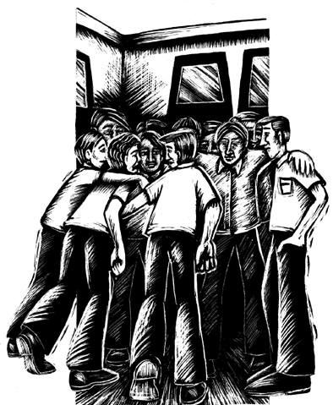 | El patio estaba sacudido por los gritos. Los de cuarto y tercero habían salido antes, formaban un gran círculo que se mecía bajo el polvo. Casi con nosotros, entraron los de primero y segundo; traían nuevas frases agresivas, más odio. El círculo creció. La indignación era unánime en la media. (La primaria tenía un patio pequeño, de mosaicos azules, en el ala opuesta del colegio.)  —Quiere fregarnos, el serrano.  —Sí. Maldito sea.  Nadie hablaba de los exámenes finales. El fulgor de las pupilas, las vociferaciones, el escándalo indicaban que había llegado el momento de enfrentar al director. De pronto, dejé de hacer esfuerzos por contenerme y comencé a recorrer febrilmente los grupos: “¿Nos friega y nos callamos?”. “Hay que hacer algo.”  Una mano férrea me extrajo del centro del círculo.
—Tú no —dijo Javier—. No te metas. Te expulsan. Ya lo sabes.
—Ahora no me importa. Me las va a pagar todas. Es mi oportunidad, ¿ves? Hagamos que formen.
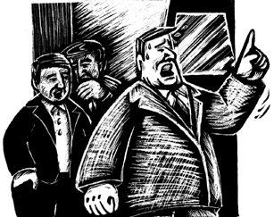
En voz baja fuimos repitiendo por el patio, de oído en oído: “Formen filas”, “a formar, rápido”.
—¡Formemos las filas! —el vozarrón de Raygada vibró en el aire sofocante de la ma-ñana.
Muchos, a la vez, corearon:
—¡A formar! ¡A formar!
Los inspectores Gallardo y Romero vieron entonces, sorprendidos, que de pronto decaía el bullicio y se organizaban las filas antes de concluir el recreo. Estaban apoyados en la pared, junto a la sala de profesores, frente a nosotros, y nos miraban nerviosamente. Luego se miraron entre ellos. En la puerta habían aparecido algunos profesores; también estaban extrañados.
El inspector Gallardo se aproximó:
—¡Oigan! —gritó, desconcertado—. Todavía no...
—Calla —repuso alguien, desde atrás—. ¡Calla, Gallardo, maricón!
Gallardo se puso pálido. A grandes pasos, con gesto amenazador, invadió las filas. A su espalda, varios gritaban: “¡Gallardo, maricón!”.
—Marcharemos —dije—. Demos vueltas al patio. Primero los de quinto.
Comenzamos a marchar. Taconeábamos con fuerza, hasta dolernos los pies. A la segunda vuelta —formábamos un rectángulo perfecto, ajustado a las dimensiones del patio— Javier, Raygada, León y yo principiamos:
—Ho-ra-rio; ho-ra-rio; ho-ra-rio...
El coro se hizo general.
—¡Más fuerte! —prorrumpió la voz de alguien que yo odiaba: Lu—. ¡Griten!
De inmediato, el vocerío aumentó hasta ensordecer.
—Ho-ra-rio; ho-ra-rio; ho-ra-rio...
Los profesores, cautamente, habían desaparecido cerrando tras ellos la puerta de la sala de estudios. Al pasar los de quinto junto al rincón donde Teobaldo vendía fruta sobre un madero, dijo algo que no oímos. Movía las ma- nos, como alentándonos. “Puerco”, pensé.
Los gritos arreciaban. Pero ni el compás de la marcha, ni el estímulo de los chillidos, bastaban para disimular que estábamos asustados. Aquella espera era angustiosa. ¿Por qué tardaba en salir? Aparentando valor aún, repetíamos la frase, mas habían comenzado a mirarse unos a otros y se escuchaban, de cuando en cuando, agudas risitas forzadas. “No debo pensar en nada”, me decía. “Ahora no.” Ya me costaba trabajo gritar: estaba ronco y me ardía la garganta. De pronto, casi sin saberlo, miraba el cielo: perseguía a un gallinazo que planeaba suavemente sobre el colegio, bajo una bóveda azul, límpida y profunda, alumbrada por un disco amarillo en un costado, como un lunar. Bajé la cabeza, rápidamente.
Pequeño, amoratado, Ferrufino había aparecido al final del pasillo que desembocaba en el patio de recreo. Los pasitos breves y chuecos, como de pato, que lo acercaban interrumpían abusivamente el silencio que había reinado de improviso, sorprendiéndome. (La puerta de la sala de profesores se abre; asoma un rostro diminuto, cómico. Estrada quiere espiarnos: ve al director a unos pasos; velozmente, se hunde; su mano infantil cierra la puerta.) Ferrufino estaba frente a nosotros: recorría desorbitado los grupos de estudiantes enmudecidos. Se habían deshecho las filas; algunos corrieron a los baños, otros rodeaban desesperadamente la cantina de Teobaldo. Javier, Raygada, León y yo quedamos inmóviles. | 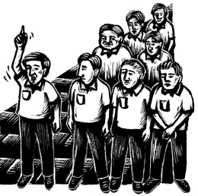
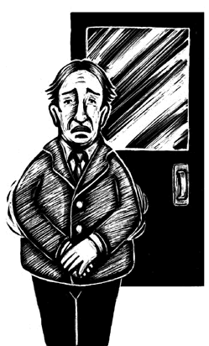 | —No tengan miedo —dije, pero nadie me oyó porque simultáneamente había dicho el director:  —Toque el pito, Gallardo.  De nuevo se organizaron las hileras, esta vez con lentitud. El calor no era todavía excesivo, pero ya padecíamos cierto sopor, una especie de aburrimiento. “Se cansaron —murmuró Javier—. Malo.” Y advirtió, furioso:  —¡Cuidado con hablar!  Otros propagaron el aviso.  —No —dije—. Espera. Se pondrán como fieras apenas hable Ferrufino.
Pasaron algunos segundos de silencio, de sospechosa gravedad, antes de que fuéramos levantando la vista, uno por uno, hacia aquel hombrecito vestido de gris. Estaba con las manos enlazadas sobre el vientre, los pies juntos, quieto.
—No quiero saber quién inició este tumulto —recitaba. Un actor: el tono de su voz, pausado, suave, las palabras casi cordiales, su postura de estatua, eran cuidadosamente afectadas. ¿Habría estado ensayándose solo, en su despacho?—. Actos como éste son una vergüenza para ustedes, para el colegio y para mí. He tenido mucha paciencia, demasiada, óiganlo bien, con el promotor de estos desórdenes, pero ha llegado al límite...
¿Yo o Lu? Una interminable y ávida lengua de fuego lamía mi espalda, mi cuello, mis meji- llas a medida que los ojos de toda la media iban girando hasta encontrarme. ¿Me miraba Lu? ¿Tenía envidia? ¿Me miraban los coyotes? Desde atrás, alguien palmeó mi brazo dos veces, alentándome. El director habló largamente sobre Dios, la disciplina y los valores supremos del espíritu. Dijo que las puertas de la dirección estaban siempre abiertas, que los valientes de verdad debían dar la cara.
—Dar la cara —repitió; ahora era autoritario—, es decir, hablar de frente, hablarme a mí.
—¡No seas imbécil! —dije, rápido—. ¡No seas imbécil!
Pero Raygada ya había levantado su mano al mismo tiempo que daba un paso a la izquierda, abandonando la formación. Una sonrisa complaciente cruzó la boca de Ferrufino y desapareció de inmediato.
—Escucho, Raygada... —dijo.
A medida que éste hablaba, sus palabras le inyectaban valor. Llegó incluso, en un momento, a agitar sus brazos, dramáticamente. Afirmó que no éramos malos y que amábamos el colegio y a nuestros maestros; recordó que la juventud era impulsiva. En nombre de todos, pidió disculpas. Luego tartamudeó, pero siguió adelante:
—Nosotros le pedimos, señor director, que ponga horarios de exámenes como en años anteriores... —se calló, asustado.
—Anote, Gallardo —dijo Ferrufino—. El alumno Raygada vendrá a estudiar la próxima semana, todos los días, hasta las nueve de la noche. —Hizo una pausa—. El motivo figurará en la libreta: por rebelarse contra una disposición pedagógica.
—Señor director... —Raygada estaba lívido.
—Me parece justo —susurró Javier—. Por bruto.
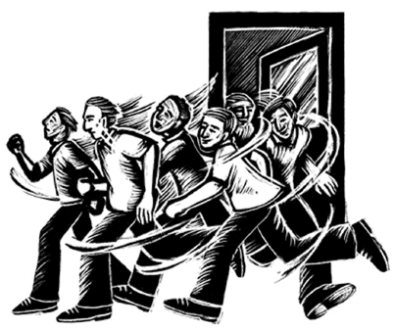
II
Un rayo de sol atravesaba el sucio tragaluz y venía a acariciar mi frente y mis ojos, me invadía de paz. Sin embargo, mi corazón estaba al- go agitado y a ratos sentía ahogos. Faltaba media hora para la salida; la impaciencia de los muchachos había decaído un poco. ¿Responderían, después de todo?
—Siéntese, Montes —dijo el profesor Zambrano—. Es usted un asno.
—Nadie lo duda —afirmó Javier, a mi costado—. Es un asno.
¿Habría llegado la consigna a todos los años? No quería martirizar de nuevo mi cerebro con suposiciones pesimistas, pero a cada momento veía a Lu, a pocos metros de mi carpeta, y sentía desasosiego y duda, porque sabía que en el fondo iba a decidirse, no el horario de exámenes, ni siquiera una cuestión de honor, sino una venganza personal. ¿Cómo descuidar esta ocasión feliz para atacar al enemi-go que había bajado la guardia?
—Toma —dijo a mi lado, alguien—. Es de Lu.
“Acepto tomar el mando, contigo y Raygada.”
Lu había firmado dos veces. Entre sus nombres, como un pequeño borrón, aparecía con la tinta brillante aún, un signo que todos respetábamos: la letra C, en mayúscula, encerrada en un círculo negro. Lo miré: su frente y su boca eran estrechas; tenía los ojos rasgados, la piel hundida en las mejillas y la mandíbula pronunciada y firme. Me observaba seriamente; acaso pensaba que la situación le exigía ser cordial.
En el mismo papel respondí: “Con Javier.” Leyó sin inmutarse y movió la cabeza afirmativamente.
—Javier —dije.
—Ya sé —respondió—. Está bien. Le haremos pasar un mal rato.
¿Al director o a Lu? Iba a preguntárselo, pe-ro me distrajo el silbato que anunciaba la salida. Simultáneamente se elevó el griterío sobre nuestras cabezas, mezclado con el ruido de las carpetas removidas. Alguien —¿Córdoba, quizá?— silbaba con fuerza, como queriendo destacar.
—¿Ya saben? —dijo Raygada, en la fila—. Al Malecón.
—¡Qué vivo! —exclamó uno—. Está enterado hasta Ferrufino.
Salíamos por la puerta de atrás, un cuarto de hora después que la primaria. Otros lo habían hecho ya, y la mayoría de alumnos se había detenido en la calzada, formando pequeños grupos. Discutían, bromeaban, se empujaban.
—Que nadie se quede por aquí —dije.
—¡Conmigo los coyotes! —gritó Lu, orgulloso.
Veinte muchachos lo rodearon.
—Al Malecón —ordenó—, todos al Malecón.
Tomados de los brazos, en una línea que unía las dos aceras, cerramos la marcha los dequinto, obligando a apresurarse a los menos entusiastas a codazos.
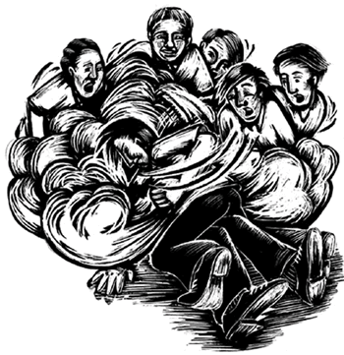
Una brisa tibia, que no lograba agitar los secos algarrobos ni nuestros cabellos, llevaba de un lado a otro la arena que cubría a pedazos el suelo calcinado del Malecón. Habían respondido. Ante nosotros —Lu, Javier, Rayga-da y yo—, que dábamos la espalda a la baranda y a los interminables arenales que comenzaban en la orilla contraria del cauce, una muchedumbre compacta, extendida a lo largo de toda la cuadra, se mantenía serena, aunque a veces, aisladamente, se escuchaban gritos estridentes.
—¿Quién habla? —preguntó Javier.
—Yo —propuso Lu, listo para saltar a la baranda.
—No —dije—. Habla tú, Javier.
Lu se contuvo y me miró, pero no estaba enojado.
—Bueno —dijo; y agregó, encogiendo los hombros—: ¡Total!
Javier trepó. Con una de sus manos se apoyaba en un árbol encorvado y reseco y con la otra se sostenía de mi cuello. Entre sus piernas, agitadas por un leve temblor que desaparecía a medida que el tono de su voz se hacía convincente y enérgico, veía yo el seco y ardiente cauce del río y pensaba en Lu y en los coyotes. Había sido suficiente apenas un segundo para que pasara a primer lugar; ahora tenía el mando y lo admiraban, a él, ratita amarillenta que no hacía seis meses imploraba mi permiso para entrar en la banda. Un descuido infinitamente pequeño, y luego la sangre, corriendo en abundancia por mi rostro y mi cuello, y mis brazos y piernas inmovilizados bajo la claridad lunar, incapaces ya de responder a sus puños.
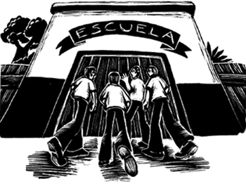 | —Te he ganado —dijo, resollando—. Ahora soy el jefe. Así acordamos.  Ninguna de las sombras estiradas en círculo en la blanda arena, se había movido. Sólo los sapos y los grillos respondían a Lu, que me insultaba. Tendido todavía sobre el cálido suelo, atiné a gritar:  —Me retiro de la banda. Formaré otra, mucho mejor.  Pero yo y Lu y los coyotes que continuaban agazapados en la sombra, sabíamos que no era verdad.
—Me retiro yo también —dijo Javier.
Me ayudaba a levantarme. Regresamos a la ciudad, y, mientras caminábamos por las calles vacías, yo iba limpiándome con el pañuelo de Javier la sangre y las lágrimas.
—Habla tú ahora —dijo Javier. Había bajado y algunos lo aplaudían.
—Bueno —repuse y subí a la baranda.
Ni las paredes del fondo, ni los cuerpos de mis compañeros hacían sombra. Tenía las manos húmedas y creí que eran los nervios, pero era el calor. El sol estaba en el centro del cielo; nos sofocaba. Los ojos de mis compañeros no llegaban a los míos: miraban el suelo y mis rodillas. Guardaban silencio. El sol me protegía.
—Pediremos al director que ponga el horario de exámenes, lo mismo que otros años. Raygada, Javier, Lu y yo formamos la comisión. La media está de acuerdo, ¿no es verdad?
La mayoría asintió, moviendo la cabeza. Unos cuantos gritaron: “Sí, sí”.
—Lo haremos ahora mismo —dije—. Ustedes nos esperarán en la plaza Merino.
Echamos a andar. La puerta principal del colegio estaba cerrada. Tocamos con fuerza; escuchábamos a nuestra espalda un murmullo creciente. Abrió el inspector Gallardo.
—¿Están locos? —dijo—. No hagan eso.
—No se meta —lo interrumpió Lu—. ¿Cree que el serrano nos da miedo?
—Pasen —dijo Gallardo—. Ya verán.
*Vargas Llosa, Mario, “Los Jefes”, en Del aula y sus muros, Antología de Alicia Molina, México, sep-Caballito, 1985.

